Tourismus Baden-Württemberg empfiehlt

Ausgezeichnete Weinhotels in der Weinregion Bodensee

Friedrichshafen, 22. November 2016 – Ein gutes Glas Wein gehört für viele Gäste bei einem Urlaub einfach dazu. Immer mehr Besucher kommen außerdem bewusst in den Süden und insbesondere an den See, um die Weinregion Bodensee zu erkunden und Winzer und Weingüter kennen zu lernen. Für weininteressierte Reisende in Baden und Württemberg gibt es mit den „Empfohlenen Weinhotels“ künftig ein neues Angebot. Mehr als 40 Unterkünfte dürfen das neue Siegel führen, das von der Tourismus Marketing GmbH Baden-Württemberg (TMBW) vergeben wird – davon sechs Hotels am Bodensee. Sie ermöglichen ihren Gästen besondere Weinerlebnisse bei einer Reise durch die Weinbauregionen. Im Oktober fand die Pressekonferenz zur offiziellen Auszeichnung statt, wo Guido Wolf, Präsident des Tourismus-Verbands Baden-Württemberg die ersten Hotels stellvertretend ehrte. „Mit den „Empfohlenen Weinhotels“ bieten wir den Gästen eine Übersicht geeigneter Unterkünfte im ganzen Land, in denen Wein und Tourismus eine vorbildliche Verbindung eingehen“, sagte er damals.

Auswahl mit weinaffinen Kriterien
Bei der Auswahl der Hotels für die TMBW schickte Ildikó Buchner, Projektmanagerin der Internationalen Weinregion Bodensee mithilfe der touristischen Vertreter der einzelnen Gemeinden im Frühjahr 2016 sechs Hotels vom Deutschen Bodensee zur Prüfung ins Rennen: Hotel Riva, Konstanz; Residenz am See, Meersburg; Hotel Seehof und Heinzler am See, Immenstaad; Hotel Maier Friedrichshafen und der Landgasthof zur frohen Aussicht in Kressbronn. Insgesamt 47 Unterkünfte in allen Weinbauregionen dürfen nun das Siegel „Empfohlenes Weinhotel Baden-Württemberg“ tragen. Allen empfohlenen Unterkünften gemeinsam ist, dass sie bestimmte Kriterien erfüllen. Neben einer umfangreichen Auswahl regionaler Weine gehören dazu etwa regelmäßige Weinproben und andere Veranstaltungen für weininteressierte Gäste. Außerdem steht ein geschulter Ansprechpartner zur Verfügung, der die Gäste in allen weintouristischen Fragen berät. Entscheidend ist nicht nur der Komfort der Häuser, sondern ihre Kompetenz und Angebotsstruktur rund um den Wein betont TMBW-Geschäftsführer Andreas Braun, so reicht die Bandbreite von einfachen Landgasthöfen bis zu Luxushotels. Das System sei auch in Zukunft für weitere Zugänge offen und die TMBW hofft, dass sie bald noch mehr Unterkünfte als Weinhotel empfehlen kann.

Ein Schweizer stellvertretend für Baden-Württemberg
„Der Wein und insbesondere Weintourismus gewinnt bei der Urlaubswahl immer mehr an Bedeutung“, sagte Beat Hedinger, Schweizer Lead- und Projektpartner der Weinregion Bodensee anlässlich der Übergabe der Auszeichnungen an die Unterkünfte am Deutschen Bodensee im Hotel Maier in Friedrichshafen. „Auch hier in der Region seien das vineum Meersburg, der Weinwanderweg in Weinfelden und die Bergtrotte in Osterfingen als weintouristische Erlebnisse in den letzten Monaten hinzugekommen. Diese Angebote zeigen, dass neben dem Genuss guter Weine auch das Erlebnis immer stärker bei den Gästen nachgefragt wird,“ verkündet Ildikó Buchner stolz. „Natürlich braucht es dann auch entsprechende Unterkünfte, die das Thema Wein besonders aufgreifen um das Weinerlebnis komplett zu machen“ – fügt Beat Hedinger hinzu, der auch Geschäftsführer des Schaffhauser Blauburgunderlandes und von Schaffhauserland Tourismus ist. Ein Profi der weiß wovon er spricht. Dass er nun stellvertretend für die TMBW die Auszeichnungen übergibt, lässt ihn schmunzeln: „Tja, das hat man von der internationalen Zusammenarbeit. Aber das ist ja Sinn und Zweck der Weinregion Bodensee – ‚zusammen und gemeinsam’. Wenn einer am Deutschen Bodensee Urlaub macht, so ist er doch schnell auch mal in der Schweiz am Schaffhauser Rheinfall und genießt ein Glas von unserem Blauburgunder.“

Informationen zu allen „Empfohlenen Weinhotels Baden-Württemberg“ gibt es im Internet:
www.tourismus-bw.de/Genuss/Empfohlenes-Weinhotel

Informationen zur Weinregion Bodensee
www.weinregion-bodensee.com

Abdruck honorarfrei. Belegexemplar erwünscht. 4.037 Zeichen
Bild in höherer Auflösung anbei

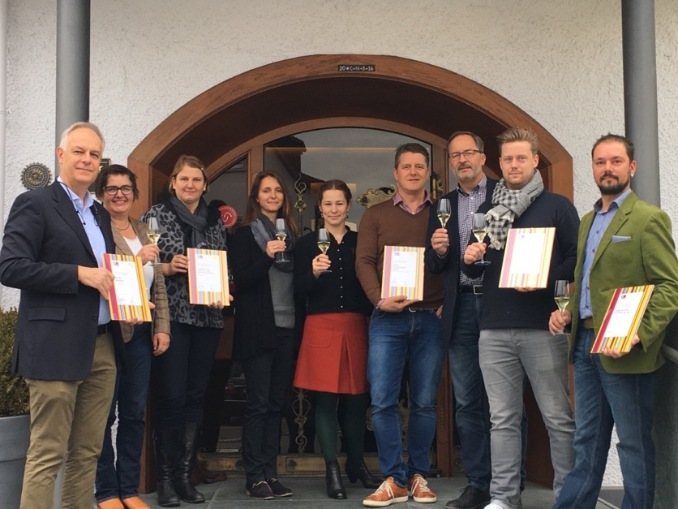

Personen v.l.
Jürgen Hallerbach – Seehof Immenstaad; Elisabet Grammel – TI Kressbronn; Simone Günthör – Frohe Aussicht Kressbronn; Ruth Höft – TI Immenstaad; Ildikó Buchner – Weinregion Bodensee; Hendrik Fennel – Hotel Maier Friedrichshafen; Beat Hedinger – Weinregion Bodensee; Tim Repenning – Heinzler am See Immenstaad; Jens Leutelt – Residenz am See Meersburg;

Hintergrundinformationen zur Weinregion Bodensee

Die Weinregion Bodensee bündelt das weintouristische Angebot rund um den Bodensee. Die zehn Partner der Weinregion Bodensee setzen sich aus den Tourismusorganisationen Internationaler Bodensee Tourismus GmbH, Schaffhauserland Tourismus, Thurgau Tourismus St. Gallen Tourismus und Bodensee-Vorarlberg Tourismus GmbH zusammen. Die Branchenverbände der Winzer BodenseeWein e.V., Schaffhauser Blauburgunderland, Thurgau-Wein und Rheintal Wein sowie dem Verein der Weinbautreibenden Vorarlbergs machen das besondere Cuvée aus Tourismus und Weinbau komplett. Die Weinregion Bodensee startete 2013 mithilfe der Interreg IV, der Europäischen Union und der Schweizer Eidgenossenschaft zur Förderung des Internationalen Weintourismus am Bodensee und wird erneut durch Interreg von 2016 bis 2018 unterstützt.

Seit dem frühen 9. Jahrhundert wird am Bodensee Weinbau betrieben. Der erste Rebstock wurde auf der Insel Reichenau im Jahre 818 unter Abt Heito I. gepflanzt. Die Klöster Reichenau, Ittingen, Fischingen, St. Gallen und Salem brauchten Messwein und waren neben dem Adel lange Zeit die wichtigsten Weinberg-Besitzer am Bodensee. Am Bodensee, genauer gesagt in Hagnau, formierte sich 1881 aber auch eine der ersten Winzergenossenschaften, die sich um reelle Preise und ein gesichertes Einkommen für die Weinbauern bemühte.

Der Weinbau am Bodensee lebt von seiner spannenden Mischung. Kaum ein Dorf rund um den See, das nicht stolz auf seinen Torkel, die alte Weinpresse, ist. Die Geschichte des Weinbaus am Bodensee wird im Vinorama Ermatingen, in der Kartause Ittingen oder im Museum Reichenau für Urlauber und Gäste aufbereitet. Weinwanderwege, Keller- und Rebführungen, Verkostungen und Weinfeste stillen den Wissensdurst interessierter Urlaubsgäste. Bodenseewein gehört zum Urlaubserlebnis wie der Müller-Thurgau zum Bodenseefelchen und der Blauburgunder zum Sonnenuntergang – der sich übrigens nirgends so schön genießen lässt wie auf einer Hochwacht in den Weinbergen über dem See.

Ihre Ansprechpartner

Frau Ildikó Buchner – Projektmanagement
+49 170 18 98 74 2
buchner@weinregion-bodensee.com

Herr Beat Hedinger – Leadpartner
Schaffhauser Blauburgunderland, Schaffhauserland Tourismus
Herrenacker 15, CH-8200 Schaffhausen
+41 52 632 40 20
info@blauburgunderland.ch

Herr Rolf Müller – Projektpartner
Thurgau Tourismus
Egelmoosstr. 1, CH-8580 Amriswil
+41 71 414 11 44
info@thurgau-bodensee.ch

Herr Jürgen Ammann – Projektpartner
Internationale Bodensee Tourismus GmbH
Hafenstr. 6, D-86529 Konstanz
+49 75231 90 94 90
info@bodensee.eu

